BERÇÁRIO

PROFESSOR QUE ELABOROU A ATIVIDADE:
Jamile Aparecida Giovanelli Souza Elias
Campo de Experiência – Linguagem Oral e Escrita / Bloco: Linguagem Oral

Atividade:

HORA DO CONTO

Habilidades a serem avaliadas:
-Construir um sentimento de curiosidade pela “leitura” e pela escrita utilizando como recurso o manuseio de livro;
-Apreciar a escuta de histórias;

Recurso:

Livro, vídeo, música, rodas de conversa.

Passo-a-passo para a aplicação:
Ler várias vezes a história, permitir que as crianças observem as gravuras e manuseiem o livro, após a leitura colocar o vídeo para que tenham contato com outro tipo da historia, musicalizada, e após esses contatos vamos imitar o grasnado do pato de acordo com o estímulo dado. E por fim mostrar uma imagem de um pato qualquer para que nomeiem o animal.
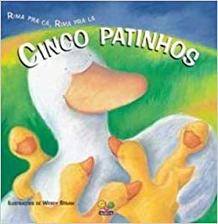

BERÇÁRIO

PROFESSOR QUE ELABOROU A ATIVIDADE:
Jamile Aparecida Giovanelli Souza Elias

Campo de Experiência – Matemática / Bloco: Números e Operações
Atividade:

CONTANDO COM OS PATINHOS

Habilidade a ser avaliada:
-Recitar a seu modo, cantar e participar de brincadeiras que envolvam cantigas que incluem diferentes formas de contagem.
Recurso:

Vídeo, livro, próprio corpo; materiais concretos.

Passo-a-passo para a aplicação:
Vamos assistir o vídeo com a música “5 patinhos” para observação e interação, depois vamos cantá-la novamente de memória, utilizando os dedinhos e por fim numa bacia com bolinhas coloridas, identificar os patinhos, separa-los e juntos contarmos oralmente.

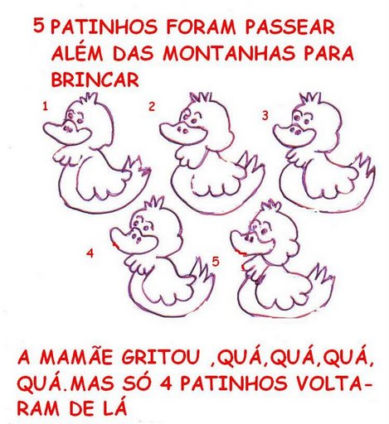

BERÇÁRIO

PROFESSOR QUE ELABOROU A ATIVIDADE:
Jamile Aparecida Giovanelli Souza Elias

Campo de Experiência – Movimento
Atividade:

CIRCUITO DOS PATINHOS

Habilidades a serem avaliadas:

-Aperfeiçoar o andar;
- Movimentar-se com destreza;
-Expressar emoções.

Recurso:

-Túnel , cadeiras, colchonetes e corda.

Passo-a-passo para a aplicação:

Em um espaço amplo os alunos estarão sentados, um a um deverá completar o circuito seguindo as orientações da professora, cada ordem será um movimento diferente como: saltar, entrar no túnel, rolar, andar e correr.

